***Curso de Redes***

***( Curso em Vídeo )***

**Unicast -** É um método de comunicação para conversação de IP’s um para um ( 1 x 1 ).

**Multicast -** É um método de comunicação para conversação de IP’s em grupos específicos de IP’s.

**Broadcast -** É um método de comunicação para conversação de IP’s gerais, onde todos os IP’s receberam as mensagens.

**Anycast -** É um método de comunicação para conversão entre dispositivos que compartilham o mesmo IP. Os dados são enviados para o dispositivo mais próximo ou mais acessível.

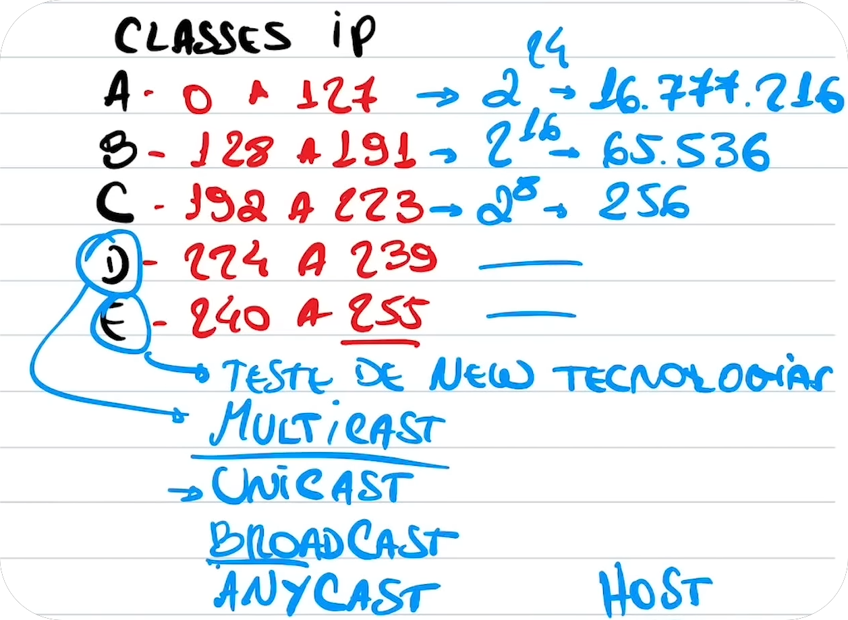

Os IP’s seguem uma analogia de classes onde as primeiras classes suportam mais IP’s. Já as classes **D** e **E** não suportam grupos de IP’s servindo para outros princípios.

Entre a Rede de Internet você pode conferir o IP do seu dispositivo no site:

<https://www.meuip.com.br/>

***Roteadores:***

Um roteador compõem um “Switch” que é responsável por ligar os computadores via Cabos Ethernet ou Cabos de Redes, por meio de entradas conhecidas como entradas **LAN** ( Local Area Network ) ou Rede Local.

Estes possuem também uma entrada **WAN** ( Wide Area Network ) ou Rede de Longa Distância, sendo a entrada responsável por conectar o roteador a internet, recebendo o sinal de um **ISP** ( Internet Service Provider ) ou Provedor de Internet.

Claro o roteador também tem o botão **Power**, que tem a função de ligar e desligar o roteador, um botão de reiniciar ou restaurar o roteador, e uma entrada de cabo fonte para receber energia.

Por fim o roteador possui um botão para conexão via WI-FI fisicamente, não tendo a necessidade de usar uma senha.

Aula 9 - 5:00